[infographie & Vidéo] Les seniors et les réseaux sociaux  
src : [**https://mcr.asso.fr/vivre-sa-retraite/tech-net/seniors-et-reseaux-sociaux/**](https://mcr.asso.fr/vivre-sa-retraite/tech-net/seniors-et-reseaux-sociaux/)

|  |  |
| --- | --- |
| Parmi les principaux chiffres clefs :   * 30% des internautes français sont âgés de 50 ans et plus. * 49% des seniors considèrent qu’internet est important pour leur vie sociale et 19% considèrent même cet élément comme essentiel. * 2,4M de seniors français sont actifs sur Facebook. * 520 000 seniors sont quant à eux actifs sur Twitter. * Près d’un senior sur cinq est inscrit sur un réseau social (18%). | [http://frenchweb.fr/wp-content/uploads/2012/03/infographie-seniors.png](http://www.semply-social.com/2012/03/19/infographie-les-seniors-et-les-reseaux-sociaux-en-2012/) |
| * 70% y sont inscrits depuis plus d’un an. * Principale motivation des seniors pour rejoindre les réseaux sociaux : communiquer et entretenir leurs relations (80%). * 51% des seniors sondés craignent toutefois une violation de leurs données personnelles | |

En France,

* 30% des internautes sont âgés de 50 ans et plus,
* 68% de la tranche des 55-64 ans sont des utilisateurs réguliers d’Internet.
* 2,4 millions de séniors sont inscrits sur Facebook
* 520 000 sur Twitter,

Sur Facebook et Twitter, les séniors représentent 10 % du nombre total des inscrits.

Si de plus en plus de séniors rejoignent aujourd’hui des réseaux sociaux, c’est avant tout pour pouvoir rester en contact régulier avec leurs petits-enfants « digital natives ».

Mais, pris de goût pour ces nouveaux outils de communication, il semble que de nombreux séniors (37%) apprécient également les médias sociaux pour leur **capacité à regrouper des informations pertinentes dans les domaines qui les intéressent : voyages, bien-être, finance, loisirs…**

30% des plus de 50 ans affirment par ailleurs qu’ils apprécient les réseaux sociaux parce qu’ils leur permettent de **rencontrer des personnes partageant les mêmes centres d’intérêts**.

Un surnom a d’ailleurs été inventé pour qualifier ces séniors fans du Web : on les appelle les « **Silver Surfeurs** ».

Tout ce qui peut sortir les séniors de la solitude et maintenir leur vie sociale active n’a donc aucune raison de ne pas trouver sa place sur les réseaux sociaux !

Les seniors sont de plus en plus nombreux sur les réseaux sociaux !  
src : <http://blog.bazile.fr/2016/01/06/les-seniors-sont-de-plus-en-plus-nombreux-sur-les-reseaux-sociaux/>

PUBLICATION 6 JANVIER 2016

[Bazile Telecom](http://bazile.fr/) félicite les seniors pour ce sondage ! Dans un souci d’ouverture à l’humain  et de la multiplication des canaux de communications, Bazile encourage les seniors à se tourner vers le numérique et ainsi permettre à chacun de s’épanouir au maximum. Les seniors, comme tout le monde, ont des besoins d’appartenance, d’estime et d’accomplissement. Bazile permet de faire le lien entre les nouvelles technologies et les seniors afin que ces dernières soient le plus accessibles possible.

[](http://blog.bazile.fr/wp-content/uploads/2016/01/photo-article.png)

## Des seniors de plus en plus connectés !

Le Crédoc (Centre de recherche pour l’étude et l’observation des conditions de vie) a publié une étude selon laquelle les plus de 60 ans sont plus présents sur les réseaux sociaux que d’autres catégories sociaux professionnelles ! Plébiscités follement par les jeunes et les catégories aisées, le profil des personnes utilisant les réseaux sociaux évolue. En effet, les seniors sont désormais 5 fois plus nombreux à se connecter à Facebook et Twitter qu’il y a 5 ans

Facebook va fêter ses 12 ans le 4 février 2016 et compte à son actif plus de 1.5 milliard d’utilisateurs quotidien. Devinez quoi ? Les seniors sont de plus en plus nombreux à y adhérer ! Non seulement inscrits mais aussi actifs sur la toile, les seniors n’hésitent pas à partager du contenu et à réagir aux publications. Ils n’hésitent plus à augmenter leur nombre de contacts digitaux même s’il s’agit de personnes qu’ils n’ont jamais rencontrées dans la vie réelle.

*En 2014, près d’un Français sur deux était inscrit sur un réseau social en ligne. Cela représente 58 % des internautes, soit 26 millions de personnes déclarant participer à des réseaux sociaux.*

[](http://blog.bazile.fr/wp-content/uploads/2016/01/Tablettes-seniors-tablette-simplifi%C3%A9e-shutterstock.png)

D’après iStrategylabs, la part des seniors sur Facebook a augmenté de 80% en 3 ans, elle atteint désormais 15.6% des plus de 55 ans. Les principales motivations à rester connecté à ces réseaux sont principalement :

* communiquer avec ses proches (amis, famille) (80%),
* trouver des informations intéressantes (37%),
* partager, discuter avec des personnes aux centres d’intérêts communs (30%)
* enfin occuper leur temps libre (29%).

*Source :*[*http://www.credoc.fr/pdf/4p/278.pdf*](http://www.credoc.fr/pdf/4p/278.pdf)

## Des relations sociales “nouvelle génération” qui plaisent !

Dans une société où les relations sociales peuvent-être mises à mal, les réseaux sociaux en ligne innovent avec une démarche favorisant des liens moins engageants que les liens traditionnels. Ces réseaux permettent à certains d’amorcer des relations, amoureuses ou non, qui se traduiront dans la vie réelle. Les seniors profitent de ces nouveaux moyens de communication pour dynamiser leur vie relationnelle. Certains utilisent ces moyens de communication avec une réelle intention de créer une relation : 47% ont noué des liens avec de nouvelles personnes, 18% ont même fait une rencontre amoureuse.

Malgré la baisse d’inquiétude par rapport à la transparence de la vie privée en ligne, les seniors restent préoccupés par la confidentialité des données. Les réseaux sociaux doivent donc s’adapter à ces nouveaux facteurs et à l’augmentation de l’âge moyen des internautes. Ils devront faire en sorte que les contenus soient plus réglementés et plus sécurisés, vue la potentielle augmentation du nombre d’utilisateurs.

Nous profitons de cet article pour vous souhaiter nos meilleurs vœux pour l’année 2016.

Bazile Telecom est fier d’accompagner les seniors dans leur “vie digitale”. Restons connectés et suivez-nous en cliquant sur J’aime sur notre page Facebook.

Les seniors de plus en plus connectés à Facebook  
Src : <http://domadom41.fr/2016/01/06/les-seniors-de-plus-en-plus-connectes-a-facebook/>

Les seniors sont de plus en plus présents sur les réseaux sociaux et notamment Facebook. C’est ce que pointe la nouvelle étude du CREDOC (Centre de recherche pour l’étude et l’observation des conditions de vie). Ils seraient aujourd’hui 5 fois plus nombreux sur les réseaux sociaux qu’il y a 5 ans avec 26% des 60/69 ans connectés. Actifs, peu inquiets par rapport à la mise en ligne de leur vie personnelle, les seniors utilisent Facebook à l’instar des 18/24 ans notamment pour communiquer avec leur famille ou amis mais aussi rencontrer des personnes avec lesquelles ils partagent des centres d’intérêt communs. Même si Facebook ne peut rivaliser avec la vie sociale « réelle », il constitue néanmoins un moyen intéressant pour lutter contre la solitude et l’isolement des seniors.

Lire l’article dans senioractu.com :

De plus en plus de seniors sur les réseaux sociaux  
Src : [http://www.senioractu.com/De-plus-en-plus-de-seniors-sur-les-reseaux-sociaux](http://www.senioractu.com/De-plus-en-plus-de-seniors-sur-les-reseaux-sociaux_a18601.html)

Il suffit de surfer sur Facebook pour comprendre, empiriquement, l’ampleur du phénomène, mais le Credoc le confirme dans sa nouvelle étude : les seniors sont de plus en plus nombreux à surfer sur les réseaux sociaux de type Facebook ou Twitter.

[](https://www.facebook.com/senioractu/)

Facebook est « âgé » de dix ans seulement… Au départ, ce réseau social ne concernait que les jeunes. Aujourd’hui, avec ses plus d’1,5 milliard de personnes inscrites, les seniors sont de plus en plus nombreux à avoir leur profil en ligne et surtout à être actifs, à partager, à échanger, à publier… Selon cette nouvelle étude du Crédoc (Centre de recherche pour l’étude et l’observation des conditions de vie), les « *sexagénaires sont aujourd'hui cinq fois plus nombreux sur les réseaux sociaux qu'il y a cinq ans* ».   
    
Et le Crédoc d’ajouter : « *les plus de 60 ans y sont plus présents et actifs que les catégories aisées. Ces nouveaux utilisateurs n’hésitent pas à poster des contributions et sont plus nombreux à faire figurer dans leur carnet d’adresses digital des personnes qu’ils n’ont jamais rencontrées « dans la vie réelle »* ». Bref, ils font exactement comme les plus jeunes ! Précisons également que près d’un Français sur deux est désormais inscrit sur un réseau social !   
    
Globalement, les 18/24 ans restent les plus actifs sur le web, mais désormais, un quart (26%) des 60/69 est membre d’un réseau social, et selon toute logique, ce chiffre ne devrait que croitre dans les années à venir avec le vieillissement de la population. A noter aussi que les seniors semblent peu inquiets par rapport à la mise en ligne de leur vie privée ; même si le Français restent globalement plus prudents que le reste des Européens…   
    
Attention cependant à ne pas se bercer d’illusions… A part vos proches et vos amis de longue date, les « amis virtuels » restent souvent virtuels et rares sont ceux qui deviendront un jour, de « véritables amis ». Il ne faut donc pas trop compter sur les réseaux sociaux pour rompre la solitude… Attention à ne pas rester isolé derrière votre écran entouré de milliers d’amis… virtuels.

<http://www.ordi-senior.info/preparons-ma-retraites-facebook-wall-a-voirles-seniors-internautes-seraient-plus-jeunes-et-plus-heureux-que-les-seniors-non-internautes-cest-ce-qui-ressort-du-barometre-55-dedie-a/>

[**REVUE DE PRESSE**](http://www.ordi-senior.info/category/revue-de-presse/)

PRÉPARONS MA RETRAITE’S FACEBOOK WALL: {A VOIR} LES #SENIORS INTERNAUTES SERAIENT PLUS JEUNES ET PLUS HEUREUX QUE LES SENIORS NON INTERNAUTES ! C’EST CE QUI RESSORT DU BAROMÈTRE 55+, DÉDIÉ À L’OBSE…

[10 MAI 2016](http://www.ordi-senior.info/preparons-ma-retraites-facebook-wall-a-voirles-seniors-internautes-seraient-plus-jeunes-et-plus-heureux-que-les-seniors-non-internautes-cest-ce-qui-ressort-du-barometre-55-dedie-a/)

Les résultats de a 1ère vague des résultats de l’édition 2016 du Baromètre 55+Cogedim Club® repris dans l’infographie les Seniors et le Digital.

Sourced through Scoop.it from: [www.silvereco.fr](http://www.silvereco.fr/infographie-les-seniors-et-le-digital/3156752)

Viiiiite ! Connectez-vous, branchez-vous, « réseautez », etc. ! Vous serez tout de suite : 1) PLUS JEUNES 2) PLUS HEUREUX !   
Si, si, si, si, puisqu’on vous le dit, enfin !

[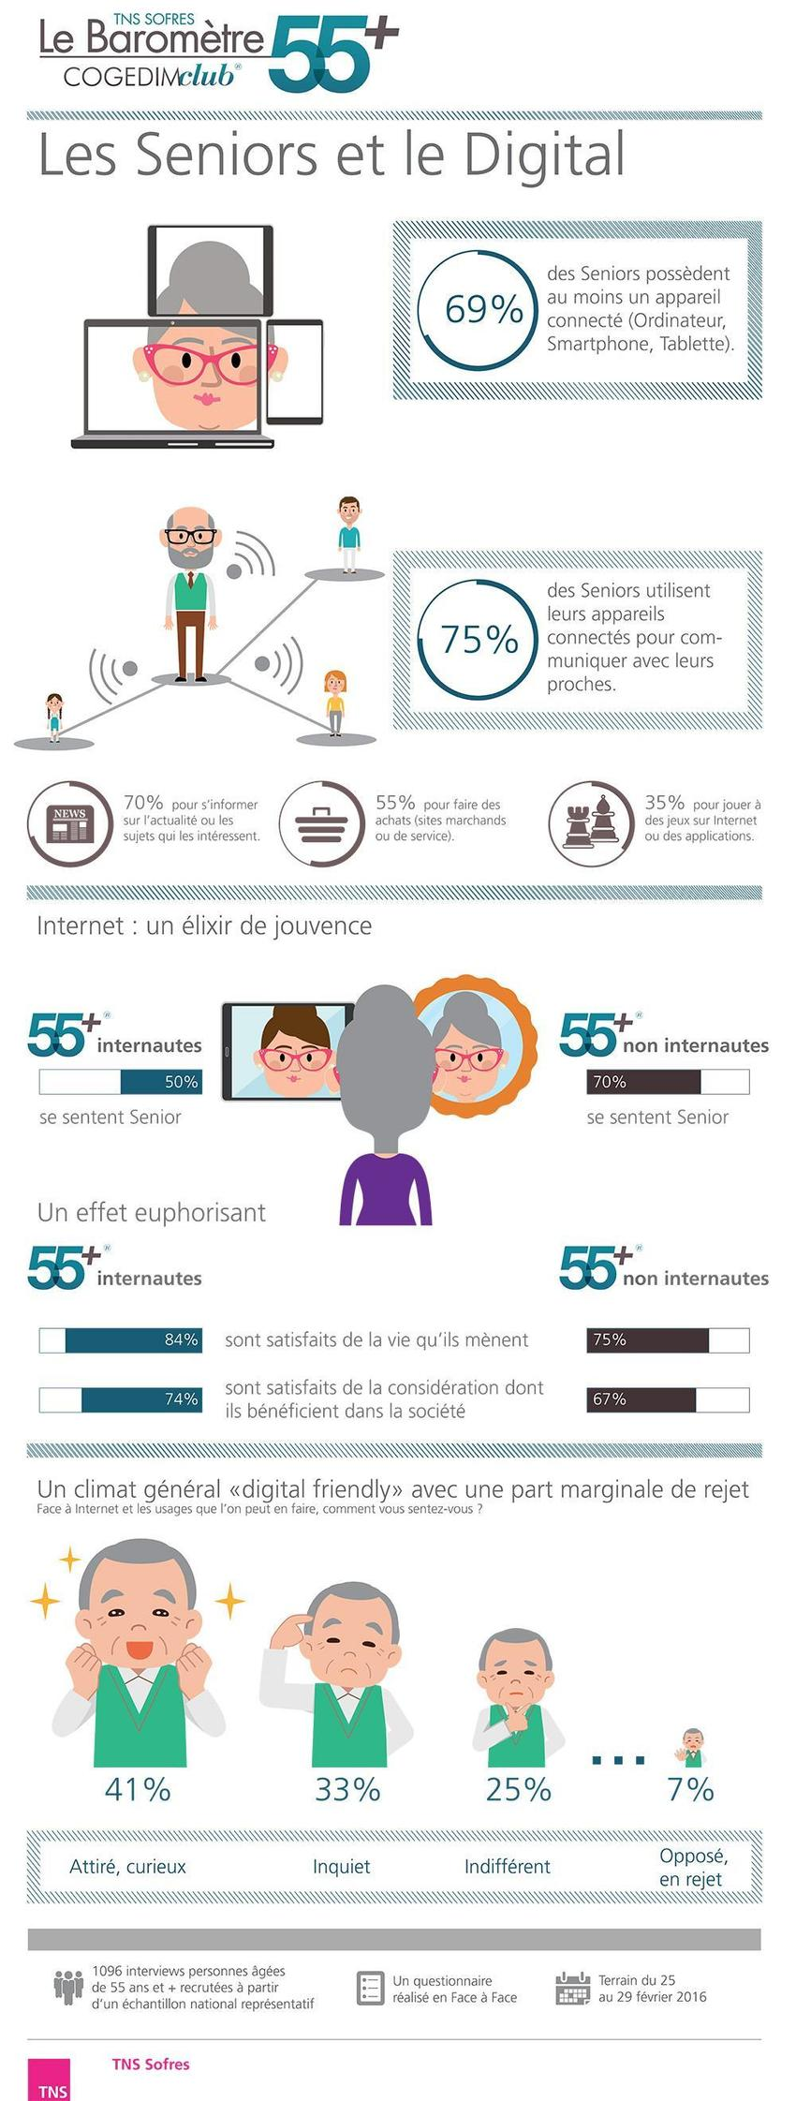](http://www.scoop.it/t/seniors/p/4063649044/2016/05/10/preparons-ma-retraite-s-facebook-wall-a-voir-les-seniors-internautes-seraient-plus-jeunes-et-plus-heureux-que-les-seniors-non-internautes-c-est-ce-qui-ressort-du-barometre-55-dedie-a-l-obse)

[](http://www.scoop.it/t/seniors/p/4063649044/2016/05/10/preparons-ma-retraite-s-facebook-wall-a-voir-les-seniors-internautes-seraient-plus-jeunes-et-plus-heureux-que-les-seniors-non-internautes-c-est-ce-qui-ressort-du-barometre-55-dedie-a-l-obse)

[](http://www.scoop.it/t/seniors/p/4063649044/2016/05/10/preparons-ma-retraite-s-facebook-wall-a-voir-les-seniors-internautes-seraient-plus-jeunes-et-plus-heureux-que-les-seniors-non-internautes-c-est-ce-qui-ressort-du-barometre-55-dedie-a-l-obse)

Les seniors ? Une génération connectée !  
<http://www.marketing-community.fr/2016/06/les-seniors-une-generation-connectee/>

|  |  |
| --- | --- |
| Le nombre d’individus connectés sur Internet via l’un des trois supports (ordinateur, mobile, tablette) ne cesse de croître. Et avec 17,2 millions d’individus, les seniors représentent 39 % de l’audience totale. E-commerce, réseaux sociaux, consommation de vidéos, etc. : rien ne leur échappe… Les seniors sont hyper connectés ! Plus d’1 internaute sur 3 est un senior Fini le temps où les seniors trouvaient l’utilisation de l’ordinateur trop compliquée, les baby-boomers ont bénéficié de la pratique quotidienne au sein de leur entreprise et les moins jeunes ont découvert avec bonheur la tablette tactile.  iPad ? **I**nternet **P**our **A**înés **D**ébutants ! | Les seniors, une génération connectée |
| Les seniors ne passent pas moins de 13 h 15 par semaine sur le Web (soit 1 heure de plus que leurs cadets), privilégiant les réseaux sociaux et les comparateurs de prix pour trouver les meilleures offres.  Pour Olivier Calon, auteur du livre « [***Vive les vieux !***](http://www.editionsopportun.com/produit/22/9782360753587) » paru aux éditions de l’Opportun en 2015 : « *les tablettes contribuent efficacement à lutter contre la fracture numérique entre les générations de seniors. Leur format, le contact direct avec l’écran, leur souplesse d’utilisation et leur simplicité séduisent massivement les seniors âgés jusqu’alors réticents face à l’informatique. Ce qui a donné à l’iPad cette définition : Internet Pour Aînés Débutants* ». | |

## Internet, le remède « anti-âge »

Internet permet aux seniors de maintenir le lien social et familial, de suivre l’actualité, de s’instruire, de se divertir, d’acheter, et même de rencontrer !

Et puis il y a ceux « qui y sont », et ceux « qui n’y sont pas ». Y être, c’est exister au regard de la génération Y, c’est un remède « anti-âge » particulièrement efficace, peu cher, et facilement accessible depuis chez eux.

Pour François de Singly, professeur de sociologie à l’Université Paris-V, « *même si des voix s’élèvent contre le « jeunisme », il est incontestable que « rester jeune » est devenu un impératif social des sociétés modernes. Vouloir rester jeune, c’est vouloir faire la preuve que l’on est encore dynamique, plein d’énergie* ».

## Que font les seniors sur Internet ?

* Envoyer et recevoir des emails (90 %)
* Trouver des informations sur des biens ou des services (80 %)
* Faire des achats en lignes (46 %)
* Lire l’actualité en ligne (45 %)
* Se connecter sur les réseaux sociaux (17 %)

Les seniors se connectent volontiers pour s’adonner à des loisirs en ligne comme le jeu (scrabble, poker, bridge, jeux de réflexion et de stimulation intellectuelle, contrairement aux jeux d’actions), ou pour trouver l’âme sœur *via* des sites de rencontres qui ont fleuri ces dernières années, profitant de l’explosion des divorces des plus de 60 ans (qui a doublé depuis 1985). Non, le désir ne prend pas sa retraite à 62 ans !

Le nombre d’inscrits seniors sur Attractive World est ainsi passé de 8 % en 2010 à 25 % en 2013 !

|  |  |
| --- | --- |
| Des « Silver shoppers » ! 4 internautes sur 10 achètent sur Internet, avec un panier moyen annuel de 1 644 €, soit 437 € de plus que la moyenne nationale. Les seniors dopent le e-commerce et, selon la dernière étude de la **[Fevad](http://www.fevad.com/" \t "_blank)**, les plus de 60 ans représentent la clientèle qui se développe le plus vite en e-commerce depuis 1 an, avec 1 % de croissance par mois !  Ils rattrapent donc petit à petit les plus jeunes, preuve que le consommateur en ligne senior ressemble de plus en plus à monsieur ou madame tout-le-monde. Les seniors adorent les réseaux sociaux ! Les internautes passent en moyenne 2 heures par jour sur les réseaux sociaux dans le monde, et 1 h 30 en France. Le réseau social le plus populaire est Facebook, qui rassemble 30 millions d’utilisateurs actifs en France. | [Les seniors et les nouvelles technologies - Étude CCM Benchmark (2014)](http://www.ccmbenchmark.com/etude/178-les-seniors-et-les-nouvelles-technologies)  *Les seniors et les nouvelles technologies – Étude CCM Benchmark (2014)* |

[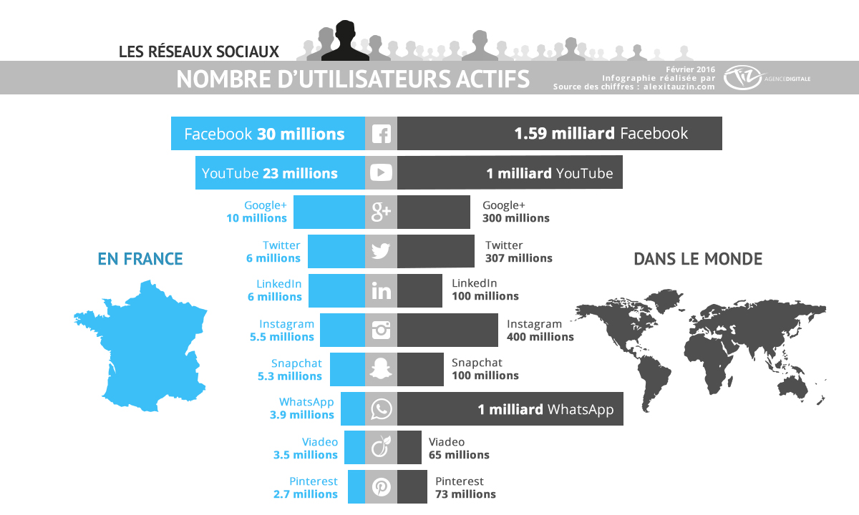](http://www.tiz.fr/utilisateurs-reseaux-sociaux-france-monde/)

*Le nombre d’utilisateurs actifs sur les réseaux sociaux -(Source : Agence Tiz, février 2016)*

Côté senior, près d’1 internaute senior sur 5 est inscrit sur un réseau social en europe (18 %), avec une nette préférence pour Facebook.

## Plus d’1 visiteur unique sur 3 sur Facebook est un senior

Les chiffres sont éloquents en France : en décembre 2015, 39 % des visiteurs uniques s’étant connecté à Facebook depuis un ordinateur proviennent de seniors âgés de 50 ans et plus, et 38 % sur Twitter ! Qui l’eut cru ? Dans ces proportions ? Encore une idée reçue à combattre autour des seniors…

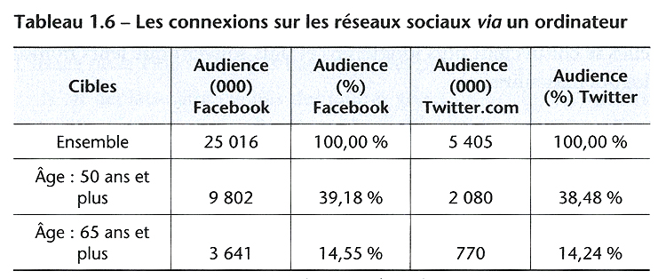

*Les connexions sur les réseaux sociaux via un ordinateur (Source : Médiamétrie/NetRatings, novembre 2015)*

[Michèle Delaunay](https://fr.wikipedia.org/wiki/Mich%C3%A8le_Delaunay) elle-même (ancienne ministre déléguée aux Personnes âgées, 69 ans) en est la plus parfaite illustration : elle affiche plus de 29 000 *followers* et est particulièrement active sur [son compte Twitter](https://twitter.com/micheledelaunay). Selon elle : « *un âgé qui tweete ne vieillit pas* » !

Les principales motivations des seniors à s’inscrire sur un réseau social concernent :

* leur volonté de communiquer avec leurs proches (amis, famille) (80 %)
* trouver des informations intéressantes (37 %)
* trouver des personnes partageant les mêmes centres d’intérêts (30 %)
* occuper leur temps libre (29 %)

Les principaux freins étaient liés à l’envie de privilégier les relations hors-ligne (70 %) et la crainte pour la confidentialité des données transmises (50 %).

**Le profil des seniors sur les réseaux sociaux est plutôt féminin, elles se connectent plus longtemps et plus souvent que leurs homologues masculins.**

## Aux États-Unis, Facebook prend un coup de vieux…

Il est toujours intéressant d’aller jeter un coup d’oeil au pays de la Silicon valley…

Aux États-Unis, la part des seniors sur facebook a augmenté de 80 % entre 2011 et 2014 ! À l’inverse, les plus jeunes s’en détournent et la part des adolescents (13-18 ans) a reculé de 25 % (source : [Istrategy Labs](https://isl.co/2014/01/3-million-teens-leave-facebook-in-3-years-the-2014-facebook-demographic-report/" \t "_blank), janvier 2014). Les *teens* n’ont pas vraiment envie de dévoiler leur vie privée et leur dernière cuite à leur *grandma* chérie, qui se ferait un plaisir de commenter…

Instagram compte aussi son lot de « stars » poivre et sel, avec en tête **[Baddie Winkle](https://www.instagram.com/baddiewinkle/" \t "_blank)**, 87 ans, qui totalise 1,9 millions d’abonnés à coup de publications décalées et humoristiques. Au Japon, c’est **[Emiko](https://www.instagram.com/1000wave/" \t "_blank)**, 93 ans, qui est l’égérie de sa petite fille designeuse.

## Des Youtubeurs en puissance !

L’usage de la vidéo n’est pas l’apanage des plus jeunes !

N’en déplaise aux clichés des jeunes geeks branchés, les seniors consultent aussi les plateformes vidéos, ils constituent même l’essentiel de leur croissance !

Évidemment, ils ne consultent pas le même genre de vidéo que les plus jeunes, et ne sont pas abonnés à [Golden Moustache](https://www.youtube.com/user/GoldenMoustacheVideo), [Studio Bagel](https://www.youtube.com/user/StudioBagel), [Norman](https://www.youtube.com/user/NormanFaitDesVideos)ou [Cyprien](https://www.youtube.com/user/MonsieurDream)…

Côté production de contenu vidéo, même s’ils ne comptent pas encore dans leurs rangs des Youtubeurs stars avec plusieurs millions de vues, le paysage digital peut désormais compter sur quelques influenceurs « poivre et sel », principalement américains, à l’image de [The Angry Grandpa](https://www.youtube.com/user/TheAngryGrandpaShow) (plus de 2,4 millions d’abonnés), [Pat Condel](https://www.youtube.com/user/patcondell) (270 000 abonnés) ou encore [Melissa55](https://www.youtube.com/user/volmel55) (28 000 abonnés), une sexagénaire qui livre des conseils beauté en tout genres… On est loin d’[EnjoyPhoenix](https://www.youtube.com/user/EnjoyPhoenix" \t "_blank) mais c’est un début, et gageons que d’ici quelques mois on verra arriver des Youtubeurs seniors « made in France », animer des tutos beauté ou bricolage et délivrer des « silver conseils » !

La mise en scène et l’étalage de la vie privée ne sont toutefois pas la caractéristique de cette génération plutôt pudique, et la culture française est, on le sait, sur ce point bien différente de la culture anglo-saxonne.

## Les seniors sont vidéophiles

Les seniors sont de plus en plus nombreux à regarder des vidéos *via* leur ordinateur : ils ont représenté en novembre 2015, 40 % des vidéonautes, soit 13,75 millions de vidéonautes uniques. Les plus jeunes, eux, préférant consulter des vidéos depuis leur smartphone.

Les 50 ans et plus regardent en moyenne 59 vidéos et y consacrent 3 h 46 par mois, soit environ 1 h d’audience en plus par rapport à novembre 2013 (2 h 52). Cette donnée essentielle devrait faire bouger certaines lignes des plans médias en intégrant davantage la vidéo, prisée par nos seniors.

## La e-santé comme clé d’entrée des objets connectés

Un objet connecté, c’est un objet relié à Internet par une adresse IP.

Exemples : téléphones portables, tablettes, robots, bracelets connectés, montres, vêtements, brosse à dents, voitures, raquettes de tennis, chauffage, éclairage… et même cercueils connectés (avec l’au-delà ?).

Les applications de l’Internet des objets (ou *Internet of Things* : *IoT*) sont multiples et à terme, tout sera connecté. Ce marché émergent, pour lequel la France y a même consacré une [Cité de l’Objet Connecté](http://www.citedelobjetconnecte.com/)(centre d’innovation industriel près d’Angers), se chiffrerait en milliards (14,4 milliards de dollars dans le monde selon une étude [Cisco](http://www.cisco.com/c/fr_fr/index.html)de 2013).

Pour Jean-Luc Baylat, président d’Alcatel-Lucent Bell Labs France, « l’Internet des objets est la première vraie révolution technologique du XXIe siècle. »

Même si les seniors sont désormais à l’aise avec Internet, et s’ils ressentent le besoin de s’équiper pour faciliter la mesure et le suivi d’indicateurs liés à la santé, ils tâtonnent encore avec l’Internet des objets. Rien d’étonnant, puisque même les générations plus jeunes peinent encore à trouver leurs rythmes face à ce marché. La **e-santé** apparaît comme le premier vecteur d’adoption de l’Internet des objets, suivie de près par la sécurité du logement. Leurs enfants se placent assez naturellement en prescripteurs, la démarche d’achat de ces *devices* n’est pas spontanée pour nos seniors.

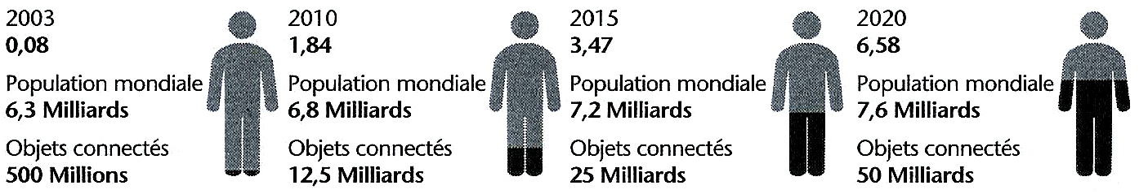

*Évolution du nombre d’objets connectés par personne (Source : Cisco)*

Le phénomène devrait s’amplifier, mais il risque de s’écouler plusieurs années avant que ce tsunami d’innovations toujours plus étonnantes ne rencontre son marché. C’est ce que Gartner appelle le « Cycle du hype » (à la mode).

## Le passage d’une médecine curative à une médecine préventive

Pour **Joel de Rosnay**, « *le quantified-self, c’est à dire l’auto-diagnostic numérisé, est l’utilisation non pas d’outils portables, mais mettables (que l’on porte sur son corps) et qui captent un certain nombre d’informations que l’on peut renvoyer à son smartphone et à son médecin. On parle beaucoup des selfie, je parle des healthy, c’est à dire la possibilité de se mesurer l’intérieur et non pas seulement de se filmer de l’extérieur. Ces outils d’auto-diagnostic numérisés sont une vraie révolution*. »

[Les 50 chiffres à connaître sur les médias sociaux en 2016](http://www.blogdumoderateur.com/50-chiffres-medias-sociaux-2016/)  
Src : <http://www.blogdumoderateur.com/50-chiffres-medias-sociaux-2016/>

Nous mettons régulièrement à jour plusieurs pages dédiées aux [statistiques des réseaux sociaux](http://www.blogdumoderateur.com/chiffres-reseaux-sociaux/). Mais chaque année, nous pensons qu’il est utile de réaliser un récapitulatif des 50 chiffres à connaître. Cela permet de faire le point, comprendre les forces en présence et mesurer les évolutions des réseaux sociaux et des applications de messagerie durant l’année.



## Les chiffres clés des réseaux sociaux en 2016

* Sur 7,357 milliards de personnes dans le monde, on dénombre 3,715 milliards d’internautes.
* Sur 3,715 milliards d’internautes, 2,206 milliards utilisent les réseaux sociaux chaque mois.
* Sur 2,206 milliards d’utilisateurs des réseaux sociaux, 1,925 milliards sont actifs sur mobile.

## Les 10 réseaux sociaux les plus populaires

Voici le classement des réseaux sociaux les plus populaires dans le monde. Nous utilisons le KPI « MAU » qui correspond aux Utilisateurs Actifs Mensuels pour comparer les services. Sources : chiffres officiels fournis par les réseaux sociaux (Q3 2015) et [We Are Social Singapour](http://fr.slideshare.net/wearesocialsg" \t "_blank) (août 2015).

* 1,55 milliard : Facebook
* 668 millions : Tencent QZone
* 400 millions : Instagram
* 307 millions : Twitter
* 300 millions : Baidu Tieba
* 300 millions : Google+
* 230 millions : Tumblr
* 176 millions : Sina Weibo
* 100 millions : LinkedIn
* 100 millions : Pinterest

On dispose aujourd’hui de trop peu de chiffres sur Snapchat pour qu’il soit ajouté à ce classement. Néanmoins, Snapchat fait sans doute partie du top 10 : on estime que le nombre d’utilisateurs actifs par jour serait aujourd’hui supérieur à 100 millions (source :[VentureBeat](http://venturebeat.com/2015/05/26/snapchat-has-100m-daily-users-65-of-whom-upload-photos/" \t "_blank)).

Les 5 applications de messageries les plus populaires

Voici le classement des applications de messageries les plus populaires (sources similaires).

1. 832 millions : QQ
2. 800 millions : WhatsApp
3. 800 millions : Facebook Messenger
4. 650 millions : WeChat
5. 300 millions : Skype

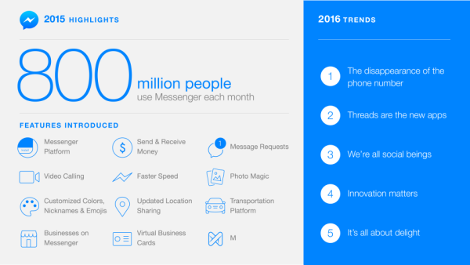

## Les réseaux sociaux en France en 2016

Fin novembre, l’ARCEP a publié [son état des lieux annuel de l’usage des outils numériques en France](http://www.blogdumoderateur.com/arcep-barometre-numerique-2015/). Une étude de référence pour tout savoir sur les équipements des Français et l’utilisation de ces outils. 52% des Français de plus de 12 ans sont inscrits sur au moins un réseau social (62% des internautes).

* Environ 80% des 12-17 ans
* Environ 90% des 18-24 ans
* Environ 80% des 25-39 ans
* Environ 40% des 40-59 ans
* Environ 25% des 60-69 ans
* Environ 10% des 70 ans et plus

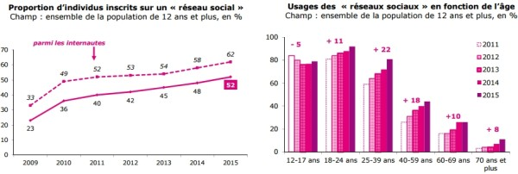

D’autres chiffres permettent de mieux cerner l’usage des réseaux sociaux en France :

* Selon des chiffres officiels, [Facebook est utilisé par 30 millions de Français chaque mois](http://www.blogdumoderateur.com/facebook-france-30-millions/).
* Entre 2013 et 2015, les réseaux sociaux ont conquis 4 millions de Français.
* 1 senior sur 2 (plus de 50 ans) a utilisé Facebook le mois dernier.

[Médiamétrie a publie une étude sur les habitudes des 15-24 ans sur les réseaux sociaux](http://www.blogdumoderateur.com/etude-mediametrie-15-24-ans/) :

* En France, 88% des 15-24 ans sont inscrits sur au moins un réseau social
* 76% des 15-24 ans sont sur Facebook
* 33% des 15-24 ans sont sur Snapchat
* 24% des 15-24 ans sont sur Twitter
* 18% des 15-24 ans sont sur Instagram

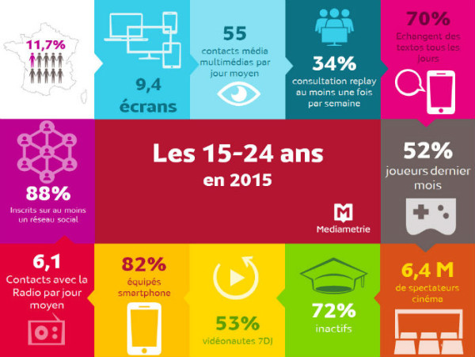

## Les  partages sur les réseaux sociaux

Selon [ShareThis](http://fr.slideshare.net/sharethis/q12015-cstr-sharethis" \t "_blank), les partages sur les réseaux sociaux sont distribués de cette manière :

* 84,3% sur Facebook
* 5,8% sur Twitter
* 2,9% sur Pinterest
* 0,8% sur Reddit
* 0,1% sur LinkedIn

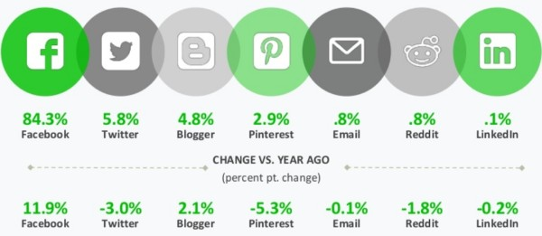

Facebook est le seul réseau social en progression ; les écarts sont encore plus importants sur mobile.

## Les réseaux sociaux en détail : Facebook

Facebook, c’est 1,55 milliard d’utilisateurs actifs chaque mois (MAU). Mais c’est aussi :

* 1,385 milliard d’utilisateurs actifs chaque mois sur mobile (m-MAU)
* 1,007 milliard d’utilisateurs actifs chaque jour (DAU)
* 894 millions d’utilisateurs actifs chaque jour sur mobile (m-DAU)
* 12,086 milliards de dollars chiffre d’affaires sur les 9 premiers mois de l’année 2015
* 2,127 milliards de dollars de bénéfices sur les 9 premiers mois de l’année 2015

[](http://www.blogdumoderateur.com/chiffres-facebook/)

## Les réseaux sociaux en détail : Twitter

Twitter, c’est 307 millions d’utilisateurs actifs chaque mois (MAU). Mais c’est aussi :

* 320 millions d’utilisateurs chaque mois en incluant les utilisateurs SMS (SMS Fast Followers)
* 500 millions de consultants uniques non-connectés chaque mois (unique logged-out users)
* 500 millions de tweets publiés chaque jour
* 80% d’utilisateurs actifs sur mobile
* 100 millions de personnes regardent des vidéos Vine chaque mois
* 1,5 milliard de boucles de vidéos Vine chaque mois
* 10 millions de compte Periscope
* 1,507 milliard de dollars de chiffres d’affaires sur les 9 premiers mois de l’année 2015
* 431 millions de dollars de pertes nettes sur les 9 premiers mois de l’année 2015

[](http://www.blogdumoderateur.com/chiffres-twitter/)

## Les réseaux sociaux en détail :  Instagram

Instagram, c’est 400 millions d’utilisateurs actifs chaque mois (MAU). Mais c’est aussi :

* 40 milliards de photos partagées sur Instagram
* 80 millions de photos partagées chaque jour sur Instagram
* 3,5 milliards de *Like* enregistrés chaque jour sur Instagram

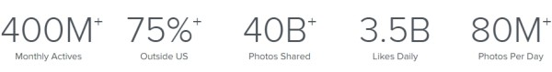

Les réseaux sociaux en détail : LinkedIn

LinkedIn, c’est 100 millions d’utilisateurs actifs chaque mois (MAU). Mais c’est aussi :

* 396 millions de membres
* 13 milliards de pages vues par mois
* 2,13 milliard de dollars de chiffre d’affaires sur les 9 premiers mois de l’année 2015
* 150 millions de dollars de pertes nettes sur les 9 premiers mois de l’année 2015

[](http://www.blogdumoderateur.com/chiffres-reseaux-sociaux/)

## La carte la plus récente des réseaux sociaux N°1 – Août 2015

[Facebook est le réseau social N°1](http://www.blogdumoderateur.com/carte-reseaux-sociaux-ete-2015/) dans 129 pays sur les 137 analysés par [Vincos](http://vincos.it/" \t "_blank).

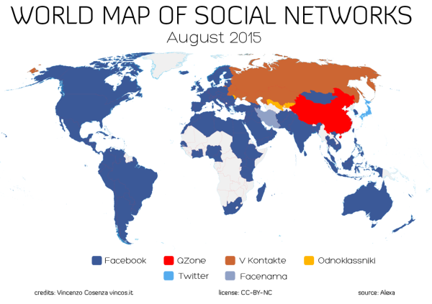

## La carte la plus récente des réseaux sociaux N°2 – Août 2015

[Twitter est le réseau social N°2](http://www.blogdumoderateur.com/carte-reseaux-sociaux-ete-2015/) dans 35 pays sur les 56 analysés par [Vincos](http://vincos.it/" \t "_blank).

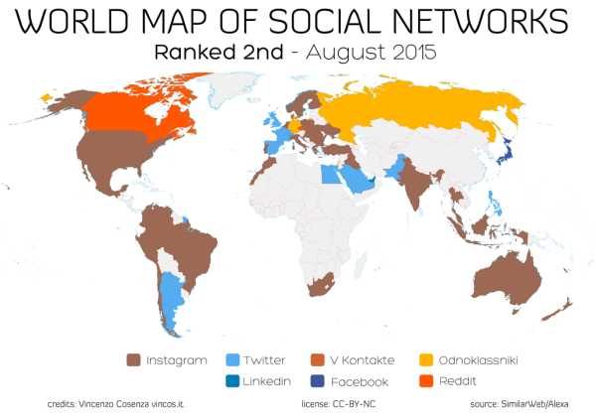

Toutes nos pages qui rassemblent les chiffres des réseaux sociaux, les chiffres Facebook et les chiffres Twitter seront mises à jour dans les tout prochains

<https://seniors3point0.wordpress.com/>

<https://www.facebook.com/Cani-S%C3%A9niors-236918483051854/>

<http://www.seniorsavotreservice.com/>

<http://generationcare.fr/facebook-se-fait-des-amis-chez-les-seniors/>

<http://www.culturecrossmedia.com/seniors-et-communication-globale-des-strategies-en-or/>

<https://siecledigital.fr/2014/07/08/silver-surfer-web-infographie-seniors/>

<http://o.nouvelobs.com/high-tech/20141113.OBS4962/qui-sont-les-silver-surfers-ces-seniors-fans-du-web.html>

<https://www.silversurfers.com/>

https://www.facebook.com/SilverSurfers50